**Ejemplar: Análisis de la causa raíz**

**Introducción**

En el ejercicio, *Análisis de la causa raíz,* se le asignó un escenario de un caso real de datos medioambientales reales para perfeccionar sus habilidades analíticas en la elaboración de informes de Power BI. Con la inmensa ayuda de los visuales especializados de Power BI de su lado, su objetivo era elaborar un informe perspicaz, aprovechando la importancia de toda la información disponible en el conjunto de datos.

Sus tareas específicas eran

* Crear y explorar la visualización **Influyentes** clave para identificar las fuerzas motrices del campo de las emisiones de CO2.
* Utilizar la información proporcionada por la visualización **Influyentes** clave para añadir visualizaciones perspicaces a su informe.
* Crear un Árbol de descomposición que permita a los usuarios navegar por sí mismos a través del conjunto de datos.

Esta lectura le proporciona una guía detallada que puede utilizar para comparar su solución.

**Instrucciones**

**Paso 1: Descargue el informe**

* Descargue el archivo del informe de Power BI *Emisiones de CO2 por vehículo* y ábralo en Power BI Desktop.

**Paso 2: Identifique los factores clave que influyen en las emisiones de CO2**

1. Navegue hasta la vista **Datos** de Power BI. Seleccione la tabla **Vehículos** para identificar todas las columnas necesarias que se utilizarán en los visuales especializados.
2. El campo **Emisiones** de CO2 es la columna principal a analizar. La **transmisión**, el **tamaño del motor (cm3)**, el **tipo de combustible** y la **cadena cinemática** son los atributos que podrían explicar el aumento o la disminución de las emisiones de CO2 de un vehículo.

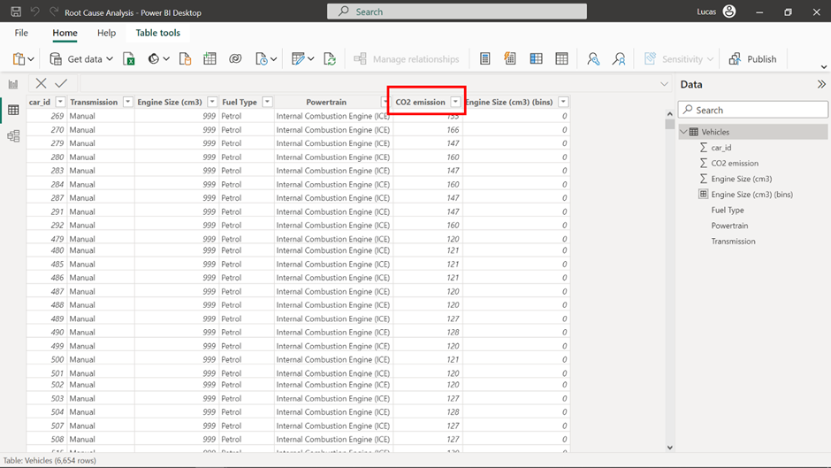

1. La columna **car_id** sirve como columna índice de la tabla y no tiene ningún valor analítico específico en las visualizaciones especializadas.
2. Vuelva a la vista **Informe** para iniciar la creación de su informe.

**Paso 3: Creación del informe**

1. Cree un visual de tarjeta básico y añada la columna **car_id** de la tabla con la función **Contar**. Tenga en cuenta que como cada fila de la tabla indica un vehículo distinto y no contiene valores en blanco, se puede utilizar cualquier columna con la función **Contar**, obteniendo el mismo resultado. Haga doble clic en el nombre del campo para renombrarlo a **Vehículos analizados**.
2. Localice y seleccione el visual **Influyentes** clave del panel **Visualizaciones**.
3. Añada la columna de **emisiones de** CO2 al campo **Analizar** y todas las demás columnas de atributos (excluyendo **car_id**) en el campo **Explicar por**.
4. Explore cada influenciador clave calculado por la visualización especializada.

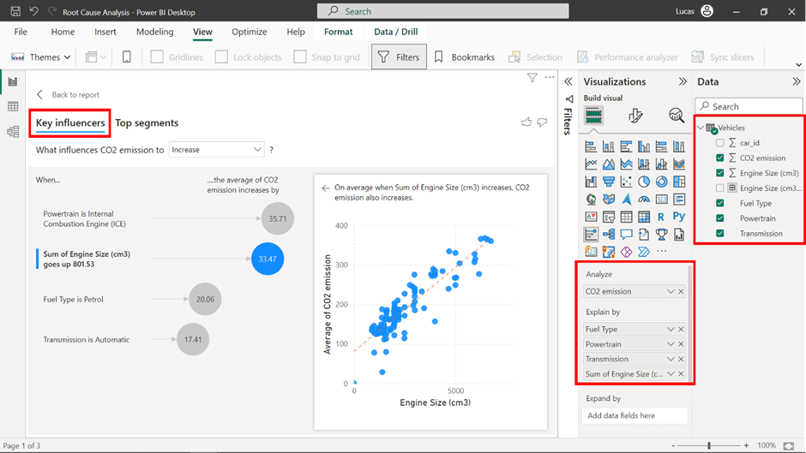

5. Observe el perspicaz gráfico de dispersión sobre la relación del **tamaño del motor (cm3)** con **la media de** emisión de CO2 en las visualización generada. Recréelo en el informe seleccionando un gráfico de dispersión y añadiendo las columnas mencionadas anteriormente en los ejes **X** e **Y** respectivamente. El **eje** Y aparecerá por defecto como **Suma de** la emisión de CO2, así que asegúrese de cambiarlo a **Promedio** utilizando el símbolo de flecha hacia abajo situado a la derecha del campo.

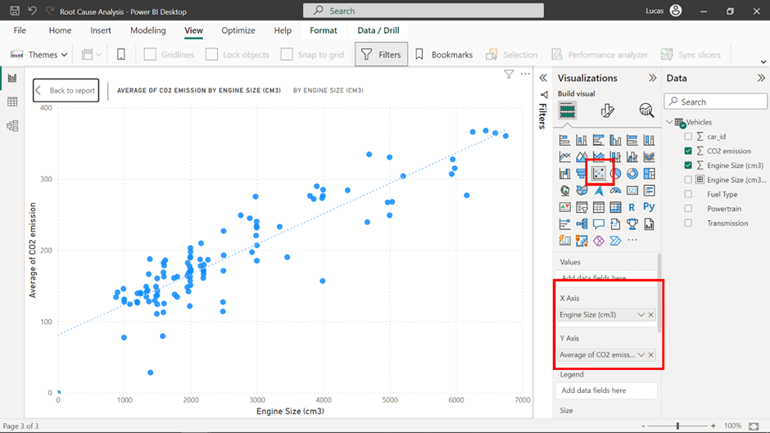

**Paso 4: Utilice la herramienta Segmentos superiores para detectar grupos de factores influyentes**

1. Navegue hasta la herramienta **Segmentos** superiores de la visualización. Es la segunda pestaña de la parte superior de la visualización.
2. Explore los segmentos superiores e identifique los principales grupos de atributos que influyen en la contaminación atmosférica.
3. Observe que la **suma del tamaño** del motor es un segmento en sí mismo, ya que influye en gran medida en las emisiones de CO2 del vehículo. Esta observación confirma la importancia del gráfico de dispersión que se añadió en el paso anterior.

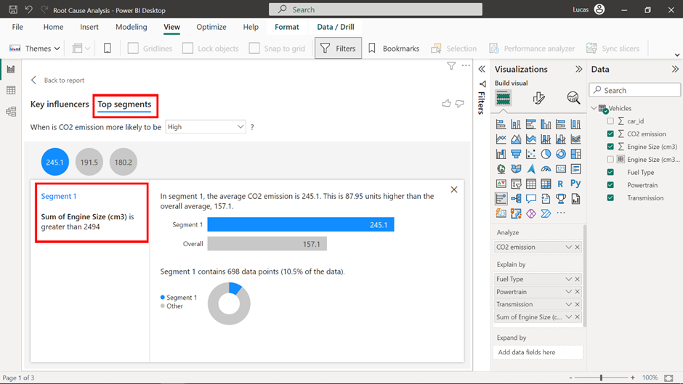

4. En el resto de segmentos, observe que, aparte del campo ya visualizado, la **combinación de** la **cadena cinemática** y la **transmisión** son factores importantes en lo que respecta a las emisiones de CO2.

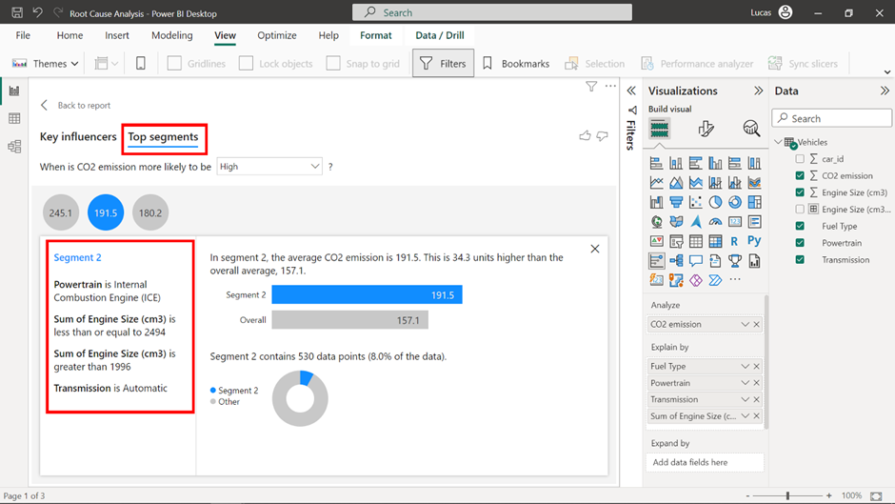

5. Cree una visualización que resalte la relación entre estos dos factores con las emisiones. Utilice la **cadena cin** emática en el **eje Y**, ya que tiene una cardinalidad mayor que **Transmisión**, que puede añadirse a la **Leyenda**.

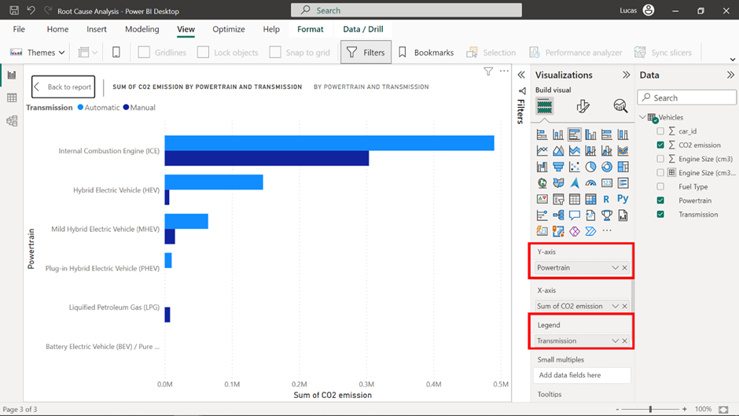

6. El campo **Tipo de** combustible no se ha incluido en el informe. Identificar las tres categorías de tipos de combustible que constituyen de más del 90% de las emisiones de CO2. Un gráfico circular o de donuts sería una visualización adecuada para este campo.

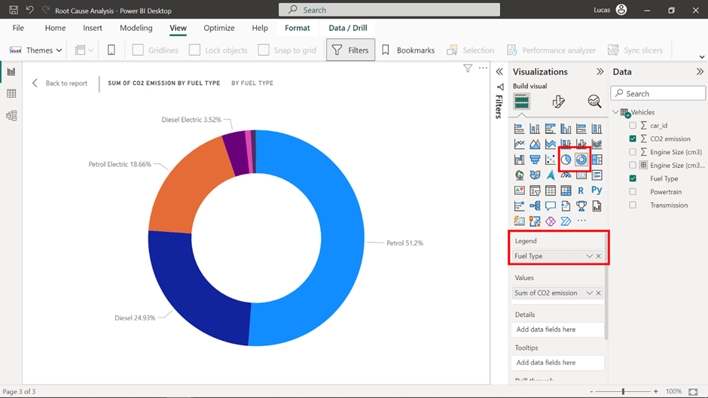

**Paso 5: Construir un Árbol de descomposición con capacidades de IA**

1. Seleccione el símbolo **+** en la parte inferior del lienzo para crear una nueva página en su informe y, a continuación, seleccione la visualización del árbol de descomposición en el panel **Visualizaciones**. Ajuste la visualización para que quepa en toda la pantalla.
2. Añada la media de la **emisión de CO2** en el campo **Analizar** y todos sus atributos relevantes en el campo **Explicar por**.

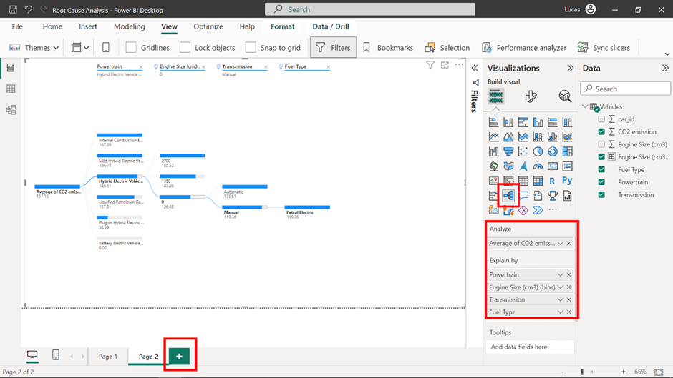

3. Expanda todos los atributos en una función jerárquica utilizando el signo más situado a la derecha de cada barra. El **tamaño del motor (cm3)**, al tener una cardinalidad alta, no puede visualizarse correctamente en el árbol de descomposición.

4. Haga clic con el botón derecho del ratón en la columna Tamaño del motor (cm3 **).** Seleccione **Nuevo grupo** para agrupar los puntos de datos en intervalos de igual tamaño seleccionando cinco como número de bins. Elimine la columna sin agrupar del gráfico y añada los nuevos creado.

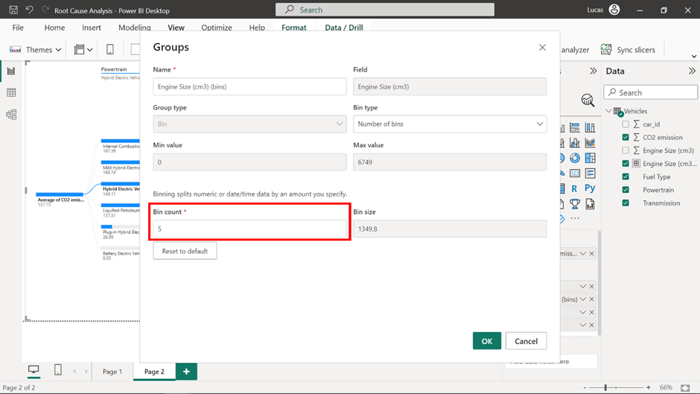

5. Utilizando el poder del análisis de IA en la visualización, identifique cuál es la emisión media de CO2 más baja en un vehículo con **cadena cinemática: vehículo eléctrico híbrido (VEH)**. Para ello, cierre todas las pestañas abiertas anteriormente de la visualización y navegue utilizando **Entrenamiento** de potencia como primera selección jerárquica y, a continuación, **Valor bajo** en el resto de los atributos para aprovechar la funcionalidad de IA de la visualización.

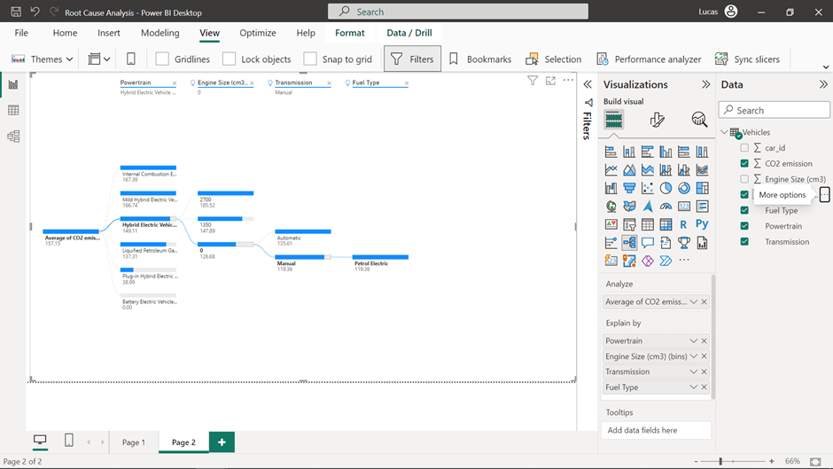

**Conclusión**

Al completar este ejercicio, ha explorado cómo crear un informe accesible utilizando las capacidades de las visualizaciones especializadas de Power BI, como los influenciadores clave y los árboles de descomposición para añadir impacto a su informe y reconocer rápidamente los patrones ocultos tras la información en bruto. Con las visualizaciones de IA de Power BI como herramientas, usted construye un informe desde cero, emitiendo una presentación definitiva de la asociación de los atributos de los vehículos con la contaminación atmosférica por CO2.